**Comunicato stampa | Referenza | Green Hotel Genzianella Storo (TN), 5 giugno 202****5**

**OSPITALITÀ E BENESSERE AD ALTA EFFICIENZA ENERGETICA**

Situato a Roncone di Sella Giudicarie (Trento), nella splendida cornice del Parco Naturale Adamello Brenta, il **Green Hotel Genzianella** è una struttura dotata di 26 camere accoglienti e confortevoli, oltre a molti servizi qualificanti come bar, ristorante e sauna, che le hanno consentito di acquisire la qualifica “3 Stelle Superior” e il marchio “Qualità Parco”, che premia le strutture ricettive rispondenti a requisiti di tutela ambientale e di valorizzazione del territorio.

Fiore all’occhiello del **Green Hotel Genzianella** è, senza alcun dubbio, il sistema di gestione del comfort ambientale, che rende ancor più piacevole e rilassante l’esperienza dell’ospite grazie a un impianto completamente realizzato con prodotti **INNOVA**, come le **pompe di calore STØNE**, i **fancoils ›OSMO‹** e le unità **VMC**.

“Una sfida molto impegnativa” – afferma **Massimiliano Sedrani** pre-sales manager di **INNOVA** che ha seguito da vicino il progetto. “L'obiettivo era soddisfare il fabbisogno termico di una costruzione complessa ed energivora (clima rigido, assenza di isolamento termico), riducendone sensibilmente le emissioni nocive in ambiente e i relativi consumi, per abbattere gli elevati costi di gestione energetica, utilizzando ovviamente solo prodotti e soluzioni **Made in INNOVA**”.

Nonostante la bassa temperatura di progetto (-15,6 °C) suggerisse soluzioni più “drastiche”, il team composto da progettisti esterni e dai tecnici di **INNOVA** ha preferito evitare la posa del cappotto termico a vantaggio di soluzioni alternative come, ad esempio, la sostituzione dei serramenti e la correzione di alcuni ponti termici. In questo modo, oltre a mantenere una perfetta integrazione architettonica dell’edificio con il territorio circostante, sono state create le condizioni ottimali per l’elettrificazione della climatizzazione, con evidenti vantaggi all’economicità e alla sostenibilità dell’albergo.

Le centrale termofrigorifera è basata su tre **pompe di calore** **STØNE B1 15T** che, durante tutto l’anno, producono la maggior parte dei fluidi caldi a bassa temperatura (max 45 °C) e tutti i fluidi refrigerati, prelevando energia termica rinnovabile dall’aria esterna con minime emissioni acustiche.

In media, in inverno le **pompe di calore** **STØNE** lavorano per l’85% circa delle ore di accensione della climatizzazione. Solo se la temperatura scende sotto -10 °C (e le PDC non raggiungono il setpoint impostato entro 2 ore) entrano in funzione le caldaie integrative, tipicamente nelle prime ore dei mattini d’inverno. Nel periodo estivo le stesse **pompe di calore** **STØNE** provvedono all’efficace raffrescamento.

Tutte le camere e gli spazi collettivi sono equipaggiati con **›OSMO‹ SL**, l’innovativo fancoil di **INNOVA** che mette a sistema un ampio spettro di condizioni di comfort, design essenziale e ingombri realmente contenuti (soli 119 mm di spessore per la versione da parete).

Le **pompe di calore STØNE**, assieme a tutti gli altri componenti impiantistici di **INNOVA** utilizzati, hanno contribuito in modo determinante al raggiungimento degli ambiziosi obiettivi richiesti in questo progetto, ad esempio il contenimento dei consumi energetici e delle emissioni climalteranti inferiori del 40%, rispetto a un equivalente impianto basato solo su caldaie.

Anche grazie all’accumulo inerziale da 1000 L, ai fancoils ›OSMO‹ ad alta resa e al capillare recupero termico con le unità ventilanti HRP DOMO, il rendimento stagionale dell’impianto è superiore a 3,5.

**I PRODOTTI**

**STØNE** (potenza da 5 a 15 kWt, classe energetica A+++) si distingue per il design elegante e compatto e per la varietà della gamma, che facilitano qualsiasi esigenza di integrazione architettonica in edifici nuovi e ristrutturati, compresi quelli storici e di pregio. Le elevate prestazioni, il risparmio economico e l’eco-sostenibilità in qualsiasi applicazione, dalle residenze di ogni dimensione agli edifici plurifamiliari, dagli uffici e agli spazi commerciali sono assicurati dall’utilizzo di tecnologie evolute, come il compressore twin rotary DC inverter e il circuito con gas refrigerante R32 (GWP 675).

Tutte le camere e gli spazi collettivi sono equipaggiati con **›OSMO‹ SL**, l’innovativo fancoil che mette a sistema un ampio spettro di condizioni di comfort, design essenziale e ingombri realmente contenuti (soli 119 mm di spessore per la versione da parete).

L’accurata modulazione del flusso d’aria è regolata dal ventilatore con DC inverter, che abbatte anche le emissioni acustiche per non disturbare il riposo. La flessibilità d’uso è un ulteriore vantaggio di **›OSMO‹**, che può essere regolato localmente dal display a sfioramento e dagli evoluti comandi a parete serie M7.

Gli impianti **VMC di INNOVA** offrono un notevole contributo al benessere, alla salubrità degli ambienti e alla riduzione dei consumi in ogni stagione. Tutte le camere sono servite da reti attestate su a unità **HRP DOMO**, ad alta efficienza e contenute emissioni acustiche, dotate di recuperatore di calore e filtri ePM1 80%.

L’unità **HRN+** immette l’aria di rinnovo (1.500 m3/h) nelle sale del ristorante e la aspira dalla cucina, per evitare la diffusione degli odori e massimizzare il recupero del calore, mentre l’aggregato compatto **HRA LARGE** e il fancoil canalizzato **DUCTO** sono al servizio esclusivo della SPA.

**INNOVA** ha fornito anche il web server **BUTLER PRO**, il sistema di supervisione semplice e intuitivo che gestisce l’intero impianto di climatizzazione del **Green Hotel Genzianella**, in locale e/o da remoto, per ottenere in ogni spazio il miglior livello di comfort con qualsiasi condizione operativa.

**IMMAGINI DISPONIBILI**

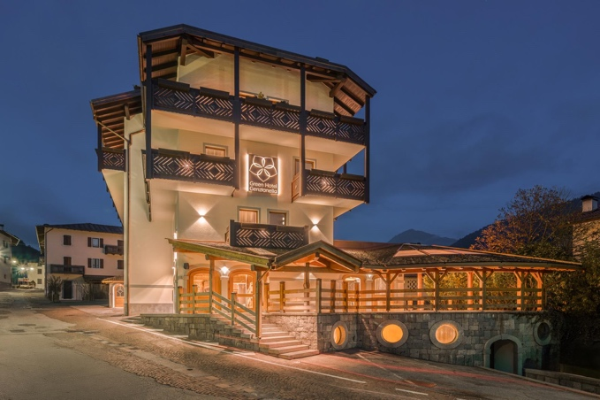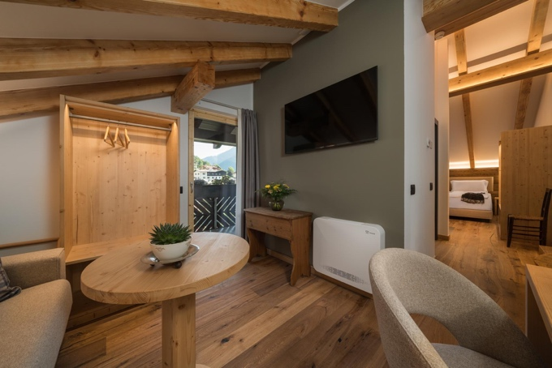

**1. Green Hotel Genzianella *** superior - Esterno 2. Green Hotel Genzianella – >Osmo< di INNOVA**

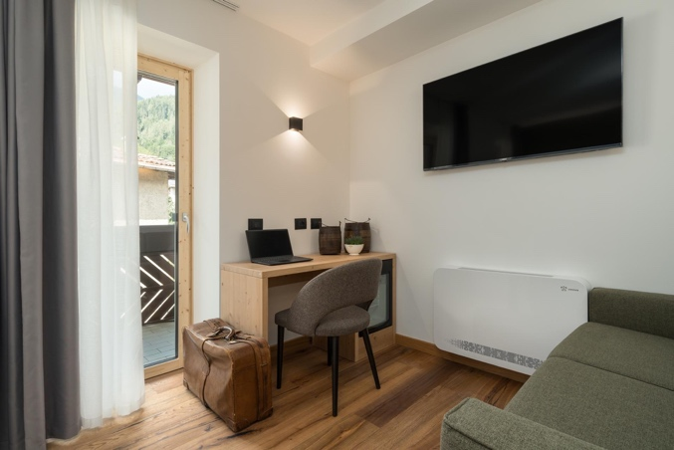

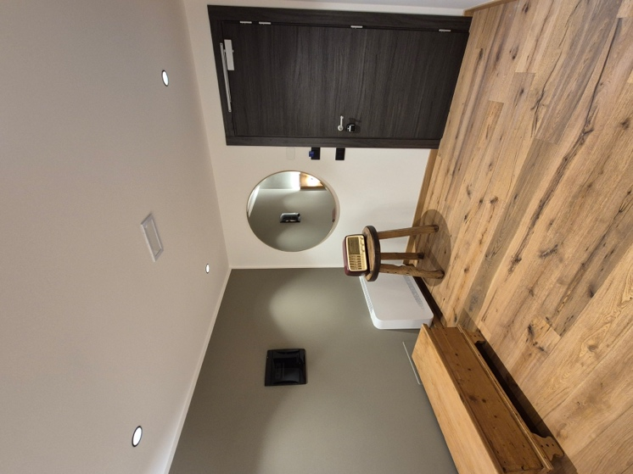

**3. Green Hotel Genzianella – >Osmo< di INNOVA 4. Green Hotel Genzianella – >Osmo< di INNOVA**

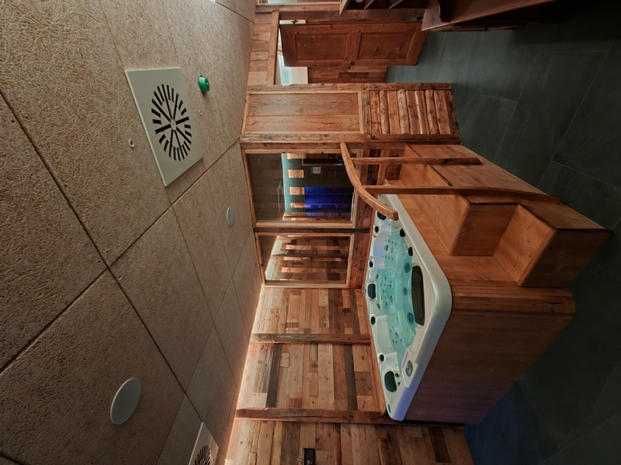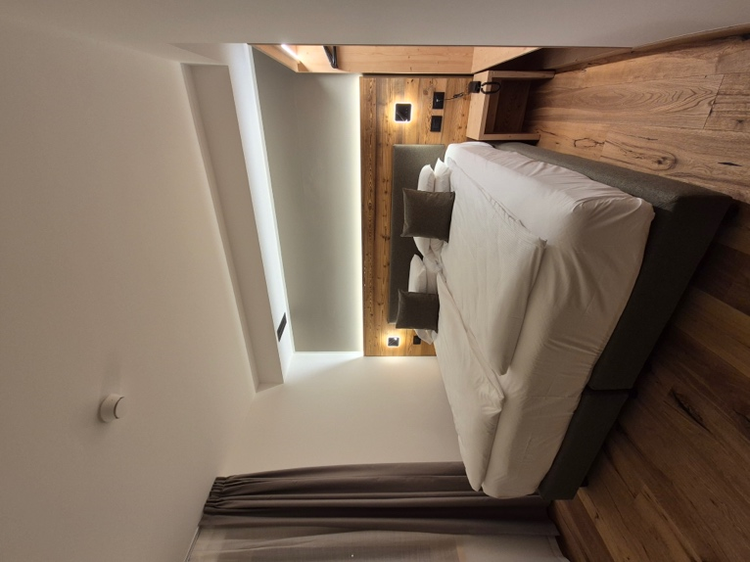

**5. Green Hotel Genzianella – La SPA 6. Green Hotel Genzianella**

**6. Pompa di calore Støne (da catalogo) 7. Pompa di calore Støne (da catalogo)**

**8. Pompa di calore Støne (da catalogo) 9. Pompa di calore Støne (da catalogo)**